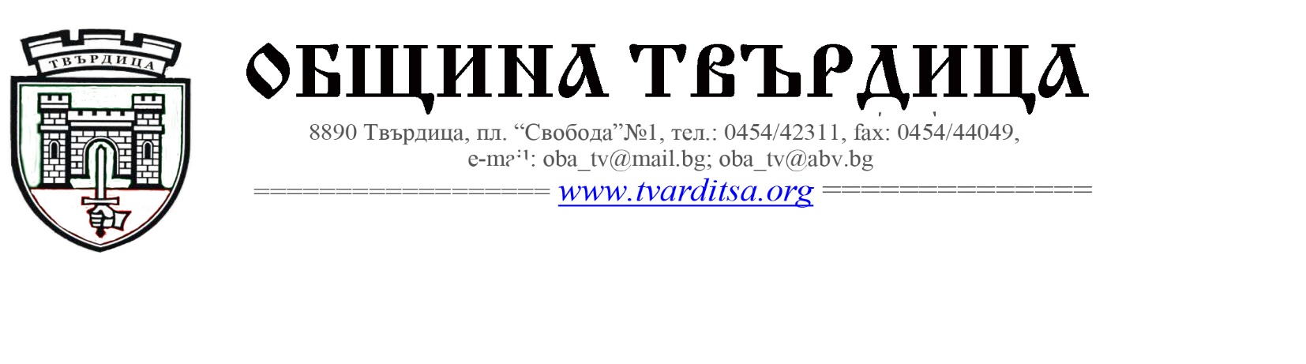ДО
Г-ЖА МАРИЯ ГВОЗДЕЙКОВА-
ЗЛАТЕВА
КМЕТ НА
ОБЩИНА ТВЪРДИЦА

ЗАЯВЛЕНИЕ
От
………………………………………………………………………………………
/Име, презиме, фамилия/
Адрес:………………………………………………………………………………

Тел. ….…………………………………………………………………………….

УВАЖАЕМА ГОСПОЖО ЗЛАТЕВА,
На основание чл. 111, ал. 7 от Закона за горите, моля да бъда включен/а/ в списъка по чл. 111, ал. 6 от Закона за горите за закупуване на 8 /осем/ пр. м³ широколистни дърва за огрев с дебелина/диаметър 4 - 20 см. от временен склад.
Доставените дърва за огрев ще складирам в собствен имот на горепосочения адрес до 30 календарни дни след получаването им.
Забележка: Информиран/а съм, че при несъгласие от моя страна свързано с констатирано несъответствие на доставените дърва за огрев с посочените в заявлението параметри, същото се декларира преди разтоварването на транспортното средство, като община Твърдица ще възстанови на заявителя заплатената цена за широколистните дърва за огрев. Телефон за подаване на сигнал за несъответствие - 045442308

Гр. Твърдица Уважение: …………….
………………. / …………………………./
/дата/ /Подпис, име и фамилия/

